BAB II

KAJIAN PUSTAKA, KERANGKA BEPIKIR DAN HIPOTESIS

  - Kajian Pustaka

Kajian pustaka merupakan kajian secara luas mengenai konsep dan kajian hasil penelitian sebelumnya yang digunakan dalam mendukung penelitian yang dilakukan dengan pembahasan variabel-variabel yang dibahas dalam penelitian ini. Beberapa hasil penelitian yang mengkaji langkah dan faktor dari fungsi administrasi secara luas dikemukakan dalam bahasan di bawah ini.

Hasil Penelitian Pepen Efendi

Efendi (2009) melakukan penelitian tentang Pengaruh Pengawasan Melekat terhadap Kinerja Pegawai pada Kecamatan Sukasari Kota Bandung. Penelitian ini didasarkan pada masalah pokok, yaitu rendahnya Kinerja Pegawai yang diduga disebabkan oleh belum dijalankannya Kriteria-kriteria Pengawasan Melekat secara optimal. Hal ini diduga disebabkan oleh belum dijalankannya Kriteria-kriteria Pengawasan Melekat secara menyeluruh pada Kecamatan Sukasari Kota Bandung.
Pendekatan dalam penelitian ini tentang Pengawasan Melekat dan Kinerja Pegawai dilihat dari konteks kebijakan publik dan administrasi publik dengan menggunakan metoda survei deskriptif eksplanatif dalam mendapatkan data lapangan.

8

Metode penelitian yang digunakan, metode survey deskriptif eksplanatif. Metode ini digunakan untuk menjelaskan fenomena sosial yang dalam hal ini digunakan untuk meneliti pengaruh Pengawasan Melekat (variabel bebas) yang disimbolkan dengan X terhadap Kinerja Pegawai (variabel terikat) yang disimbolkan dengan Y. Penelitian ini menggunakan analisis kuantitatif melalui penggunaan Metode Analisis Jalur (Path Analysis) yang dimaksudkan untuk mengetahui besaran pengaruh variabel Pengawasan Melekat terhadap Kinerja Pegawai pada Kecamatan Sukasari Kota Bandung, baik secara simultan maupun secara parsial.
Hasil penelitian menunjukkan bahwa secara parsial, pengaruh Pengawasan Melekat (X) yang terdiri dari lima kriteria Pengawasan Melekat yang meliputi: Kriteria Pemantauan (X1) berpengaruh secara tidak signifikan terhadap Kinerja Pegawai (Y) sebesar -49,59%, Kriteria Pemeriksaan (X2) berpengaruh secara signifikan terhadap Kinerja Pegawai (Y) sebesar 45,14%, Kriteria Evaluasi (X3) berpengaruh secara tidak signifikan terhadap Kinerja Pegawai (Y) sebesar 29,09%, Kriteria Tindakan Korektif (X4) berpengaruh secara signifikan terhadap Kinerja Pegawai (Y) sebesar 36,74%, dan Kriteria Tindak Lanjut (X5) berpengaruh secara signifikan terhadap Kinerja Pegawai (Y) sebesar 43,63%. Sedangkan secara simultan, pengaruh Pengawasan Melekat (X) terhadap Kinerja Pegawai (Y) 0,5047 atau 50,47%. Dari ke lima kriteria Pengawasan Melekat yang memberikan pengaruh dominan secara parsial terhadap Kinerja Pegawai, yaitu Kriteria Pemeriksaan (X2) berpengaruh secara signifikan terhadap Kinerja

Pegawai (Y) sebesar 45,14%. Adapun pengaruh variabel lain (ɛ) terhadap Kinerja Pegawai (Y) sebesar 0,4953 atau 49,53%.
Selanjutnya penelitian ini dapat disimpulkan bahwa Pengawasan Melekat berpengaruh secara signifikan terhadap Kinerja Pegawai pada Kecamatan Sukasari Kota Bandung. Bahwa secara menyeluruh Pengawasan Melekat telah dilaksanakan dan dijalankan sesuai dengan faktor-faktor Kinerja Pegawai.

Hasil Penelitian Riyadhi Eko

Eko (2012) melakukan penelitian tentang Analisis Pengaruh Kepemimpinan Transformasional Terhadap Kinerja Pegawai Pada Satuan Kerja Pelaksanaan Jalan Nasional Wilayah II Provinsi Jawa Barat. Penelitian ini didasarkan pada masalah pokok, yaitu Kinerja Pegawai rendah yang diduga disebabkan oleh belum dijalankannya dimensi-dimensi Kepemimpinan Transformasional secara optimal. Hal ini diduga disebabkan oleh belum dijalankannya dimensi-dimensi Kepemimpinan Transformasional secara menyeluruh pada Satuan Kerja Pelaksanaan Jalan Nasional Wilayah II Provinsi Jawa Barat.
Pendekatan dalam penelitian ini tentang Kepemimpinan Transformasional dan Kinerja Pegawai dilihat dari konteks kebijakan publik dan administrasi publik sebagai teori induknya untuk mengembangkan khasanah ilmu administrasi publik secara lebih luas.
Metode penelitian yang digunakan, metode survey deskriptif eksplanatif. Metode ini digunakan untuk menjelaskan fenomena sosial yang dalam hal ini

digunakan untuk meneliti Analisis Pengaruh Kepemimpinan Transformasional (variabel bebas) yang disimbolkan dengan X terhadap Kinerja Pegawai (variabel terikat) yang disimbolkan dengan Y. Penelitian ini menggunakan analisis kuantitatif melalui penggunaan Metode Analisis Jalur (Path Analysis) yang dimaksudkan untuk mengetahui besaran pengaruh variabel Kepemimpinan Transformasional terhadap Kinerja Pegawai pada Satuan Kerja Pelaksanaan Jalan Nasional Wilayah II Provinsi Jawa Barat, baik secara simultan maupun secara parsial.
Hasil penelitian menunjukkan bahwa secara simultan, Analisis Pengaruh Kepemimpinan Transformasional (X) terhadap Kinerja Pegawai (Y) 0,7258 atau 72,58%. Sedangkan secara parsial, Analisis Pengaruh Kepemimpinan Transformasional (X) yang terdiri dari empat dimensi Kepemimpinan Transformasional yang meliputi: Dimensi Idealized Influence (Pengaruh Ideal) (X1) berpengaruh secara signifikan terhadap Kinerja Pegawai (Y) sebesar 18,00%, Dimensi Inspirational Motivation (Motivasi inspirasi) (X2) berpengaruh secara signifikan terhadap Kinerja Pegawai (Y) sebesar 32,78 %, Dimensi Intellectual Stimulation (Stimulasi intelektual) (X3) berpengaruh secara tidak signifikan terhadap Kinerja Pegawai (Y) sebesar 0,52%, dan Dimensi Individualized Consideration (Konsiderasi individu) (X4) berpengaruh secara signifikan terhadap Kinerja Pegawai (Y) sebesar 21,28%.
Berdasarkan hasil penelitian tersebut, dari ke empat dimensi Kepemimpinan Transformasional yang memberikan pengaruh dominan secara parsial terhadap Kinerja Pegawai, yaitu Dimensi Inspirational Motivation

(Motivasi inspirasi) (X2) berpengaruh secara signifikan terhadap Kinerja Pegawai

(Y) sebesar 32,78%. Adapun pengaruh variabel lain (ε) terhadap Kinerja Pegawai

(Y) sebesar 0,2742 atau 27,42%.

Selanjutnya penelitian ini dapat disimpulkan bahwa Kepemimpinan Transformasional berpengaruh secara signifikan terhadap Kinerja Pegawai pada Satuan Kerja Pelaksanaan Jalan Nasional Wilayah II Provinsi Jawa Barat. Bahwa secara menyeluruh Kepemimpinan Transformasional telah dilaksanakan dan dijalankan sesuai dengan faktor-faktor Kinerja Pegawai.

2.1.3. Relevansi dengan Hasil Penelitian Terdahulu

Setelah memaparkan hasil penelitian dari Efendi (2009) dan Eko (2012), dapat dilihat relevansi keterkaitan antara hasil penelitian di atas dengan penelitian yang dilakukan peneliti pada tabel berikut ini:
Tabel 2

Relevansi Hasil Penelitian Terdahulu dengan Tesis Peneliti

Teori yang
No. Nama Peneliti/ Teori Penelitian digunakan Persamaan/ Judul Terdahulu peneliti Perbedaan
1. Efendi (2009) • Kriteria-Kriteria • Langkah- • Sama-sama
Pengawasan langkah membahas
Pengaruh Melekat dari Pengawasan pengawasan Pengawasan Nawawi (1996: dari dan kinerja. Melekat terhadap 61) Handayaningat • Teori yang Kinerja Pegawai • Kinerja (1995: 156). digunakan pada Kecamatan Pegawai dari • Faktor-faktor berbeda.
Sukasari Kota Mangkunegara Kinerja Pegawai • Obyek Bandung. (2000: 75). (Miner dalam penelitian
Sudarmanto, berbeda.
2009: 11-12)

No. | Nama Peneliti/ Judul | Teori Penelitian Terdahulu | Teori yang digunakan peneliti | Persamaan/ Perbedaan
2. | Eko (2012)  Analisis Pengaruh Kepemimpinan Transformasional Terhadap Kinerja Pegawai Pada Satuan Kerja Pelaksanaan Jalan Nasional Wilayah II Provinsi Jawa Barat | - Dimensi- dimensi Kepemimpinan Transformasion al (Bass dan Avolio Yukl, 2009: 65)  - Faktor-faktor Kinerja Pegawai (Miner dalam Sudarmanto, 2009: 11-12) | - Langkah- langkah Pengawasan dari Handayaningat (1995: 156).  - Faktor-faktor Kinerja Pegawai (Miner dalam Sudarmanto, 2009: 11-12) | - Sama-sama membahas kinerja pegawai.  - Variabel bebas berbeda.  - Obyek penelitian berbeda.
Sumber: Diolah peneliti (2015).

Berdasarkan tabel di atas dapat ditarik kesimpulan bahwa teori utama yang digunakan oleh peneliti terdahuluberbeda dengan teori utama yang digunakan peneliti. Lokus dan fokus penelitian juga berbeda, dimana penelitian ini dilakukan pada Bidang Pengembangan Karir Badan Kepegawaian Daerah Provinsi Jawa Barat. Dengan demikian dilihat dari teori utama, lokus dan fokus, pada penelitian terdahulu dengan penelitian yang dilakukan peneliti tampak terdapat perbedaan, sehingga originalitas penelitian ini terjaga.

Lingkup Administrasi Publik

Pembahasan mengenai lingkup administrasi publik dikemukakan sebagai dasar penjelasan bahwa administrasi publik merupakan konsep utama dari teori- teori yang berkaitan dengan pengawasan dan kinerja pegawai. Di samping itu untuk memperkuat kajian teoritik yang berkaitan dengan pemahaman

administrasi publik dan implementasi kebijakan publik sebagai ciri bahwa tulisan ini membahas tentang kajian adminstrasi publik.
Perkembangan administrasi publik mengalami perubahan dari waktu ke waktu sesuai dengan tuntutan kehidupan dan perkembangan kemajuan masyarakat. Menurut Pfifner (1975: 6) menyatakan bahwa: “Public adminisration is a process concerned with carrying out public policied, encompassing innumerable skills an techniques large numbers of people”. Pendapat tersebut menyatakan bahwa, administrasi publik adalah suatu proses bersangkutan dengan kebijakan-kebijakan pemerintah, serta memberikan arah dan maksud terhadap usaha sejumlah orang. Kasim (1994: 8) menyatakan bahwa:
Perkembangan administrasi publik di suatu negara banyak dipengaruhi oleh dinamika masyarakatnya, di mana keinginan masyarakat tersalur melalui sistem politik, sehingga administrasi publik dapat merasakan tantangan untuk memenuhi kebutuhan pelayanan masyarakat yang selalu berubah.

Administrasi publik (public administration) yang lebih dikenal di Indonesia dengan istilah administrasi negara, selanjutnya dalam tulisan ini akan disebut administrasi publik, merupakan salah satu aspek dari kegiatan pemerintahan. Administrasi publik merupakan salah satu bagian dari ilmu administrasi yang erat kaitannya dengan proses politik, terutama kaitannya dengan perumusan berbagai kebijakan negara, sehingga administrasi publik itu sudah dikenal sesuai dengan keberadaan sistem politik di suatu negara. Oleh karena itu Kasim (1994: 8) menyatakan:
Administrasi publik sangatlah berpengaruh tidak hanya terhadap tingkat perumusan kebijakan, melainkan pula terhadap implementasi kebijakan, karena memang

administrasi publik berfungsi untuk mencapai tujuan program yang telah ditentukan oleh para pembuat kebijakan politik.

Pemahaman di atas, memperlihatkan bahwa administrasi publik berdampak pada tingkat perumusan kebijakan, juga pada implementasi kebijakan karena administrasi publik memiliki tujuan program yang ditentukan oleh para perumus kebijakan negara. Menurut Dimock dalam Suradinata (1993: 33) bahwa “the administration process is an integral part of political process of the nation”. Dengan demikian proses administrasi sebagai proses politik merupakan bagian dari proses politik suatu bangsa. Hal ini bisa dipahami. karena berdasarkan perkembangan paradigma administrasi pada dasarnya administrasi publik itu berasal dari ilmu politik yang ditujukan agar proses kegiatan kenegaraan dapat berjalan sesuai dengan tujuan yang telah ditetapkan.
Kontek politik, administrasi publik sangat berperan dalam perumusan kebijakan negara. Hal ini dikemukakan oleh Henry Terjemahan Lontoh (1993:
33) yang menyebutkan bahwa: “For the later of the twentieth century, the public bureaucracy has been the locus of public policy formulation and the major determinant of where this county is going”. Pendapat tersebut menyatakan bahwa pada abad ke 20, birokrasi publik telah menjadi bagian dari kebijakan publik dan faktor penentu bagi proses peradaban yang sedang maju.
Administrasi publik telah dipandang sebagai bagian yang sama pentingnya dengan fungsi pelaksanaan kebijakan negara (public policy implementation). Birokrasi pemerintah telah menjadi wadah perumusan

kebijakan negara dan penentu utama ke mana negara itu akan dituju. Pendapat tersebut di dukung oleh Gordon dalam Henry terjemahan Lontoh (1988: 21-22) yang menyatakan:

Birokrasi pemerintah semakin dituntut untuk menerapkan unsur-unsur efisiensi agar penggunaan sumber daya berlangsung secara optimal di sektor publik. Selain itu, dituntut adanya keahlian administratif sehingga dapat diwujudkan pemerintahan yang efisien atau dengan perkataan lain, pejabat dalam administrasi pemerintah dapat ditingkatkan menjadi lebih profesional.

Berdasaskan pendapat di atas, sebaiknya birokrasi pemerintah melakukan tindakan efisien dalam penggunaan perangkat lunak maupun perangkat keras dan juga menempatkan orang sesuai dengan keahlian yang dimiliki. Menurut Gordon dalam Henry terjemahan Lontoh (1988: 6) menyatakan bahwa ciri dari:

Administrasi publik tercermin dari definisi dan individu yang bertindak sesuai dengan peranan dan jabatan sehubungan dengan pelaksanaan peraturan perundangan yang dikeluarkan oleh lembaga legislatif, eksekutif dan peradilan.

Pendapat tersebut secara implisit menganggap bahwa administrasi publik terlibat dalam seluruh proses kebijakan publik. Terminologi tentang kebijakan publik (public policy) itu sendiri menurut Wahab (1997: 2), bahwa “kebijakan publik menggunakan istilah yang berbeda-beda, karena memang ada yang menggunakan terminologi public policy dengan istilah kebijakan publik dan ada pula yang menggunakan istilah kebijaksanaan publik”. Tetapi tampaknya para ahli lebih banyak yang menggunakan istilah kebijakan publik. Istilah kebijakan mengarah kepada produk yang dikeluarkan oleh badan-badan publik yang bentuknya bisa berupa peraturan perundangan dan keputusan-

keputusan, sedangkan kebijaksanaan lebih menitik beratkan kepada fleksibilitas sesuatu kebijakan. Adanya perbedaan pengertian tersebut sebenarnya karena munculnya dua konteks istilah yang berbeda, baik dalam konteks Indonesia maupun dalam konteks Inggris, sehingga mengembangkan pengertian dan makna yang berbeda dipahaminya.
Walaupun mengandung makna yang berbeda antara istilah kebijakan publik dan kebijaksanaan publik, tetapi hakekat kedua istilah tersebut terkait dengan hasil rumusan pengambilan keputusan yang dilakukan oleh lembaga- lembaga kenegaraan sebagai hasil rumusan dari berbagai aspirasi yang diambil dari berbagai kelompok kepentingan di dalam masyarakat. Selanjutnya produk keputusan dimaksud dijadikan sebagai produk administrasi publik yang harus dijalankan oleh lembaga-lembaga negara sebagai kebijakan negara yang harus diimplementasikan dalam kehidupan masyarakat secara menyeluruh.
Gordon dalam Kasim (1994: 12) menyatakan pemahanan mengenai peran administrasi publik sebagai berikut:

Administrasi publik mempunyai peranan yang lebih besar dan lebih banyak terlibat dalam perumusan kebijakan, implementasi dan evaluasi kebijakan. Hal tersebut telah mempengaruhi perkembangan ilmu administrasi publik yang ruang lingkupnya mulai mencakup analisis dan perumusan kebijakan (policy analysis and formulation), pelaksanaan dan pengendalian pelaksanaan (policy implementation) serta Pengawasan Melekat dan penilaian hasil kebijakan tersebut (policy evaluation).

Administrasi publik pada dasarnya tercermin dari tindakan individu sesuai dengan peranan dan jabatan yang diimplementasikan melalui peraturan perundangan yang dikeluarkan oleh lembaga negara baik legislatif, eksekutif dan

peradilan negara yang berlaku pada suatu negara yang mengeluarkan peraturan dan perundangan tersebut. Hakekatnya administrasi publik terlibat dalam seluruh proses kebijakan publik untuk dijadikan landasan dalam melakukan dan memberikan pelayanan pada masyarakat sebagai implementasi kebijakan publik.
Menurut Atmosudirdjo (1982: 9) memberikan definisi administrasi publik sebagai “organisasi dan administrasi dari unit-unit organisasi yang mengejar tercapainya tujuan-tujuan kenegaraan”. Pendapat tersebut menyatakan bahwa organisasi dan administrasi dua sisi yang tidak dapat dipisahkan dalam pencapaian tujuan. Sedangkan Kristiadi (1994: 3) menyebutkan:

Tujuan kenegaraan sebagaimana dimaksud adalah upaya mewujudkan kesejahteraan rakyat melalui penyediaan berbagai barang-barang publik (public goods) dan memberikan pelayanan publik (public service).
Pendapat di atas, tampak bahwa tujuan negara di arahkan pada kesejahteraan rakyat dengan menyediakan fasilitas dan pelayanan yang prima pada masyarakat. Siagian (1994: 8) memberikan pengertian administrasi sebagai “keseluruhan kegiatan yang dilakukan oleh seluruh aparatur pemerintah dari suatu negara dalam usaha mencapai tujuan negara”.
Berdasarkan uraian di atas, jelaslah bahwa pendekatan administrasi publik Indonesia berhubungan dengan peranan birokrasi pemerintah, baik pada tingkat pusat maupun tingkat daerah. Pengaruh perilaku aparatur dalam mengimplementasikan berbagai kebijakan publik akan mewarnai budaya organisasi birokrasi yang pada gilirannya akan berpengaruh pada tingkat kinerja birokrasi dalam sistem administrasi publik secara keseluruhan.

Pendekatan administrasi publik sebagaimana diuraikan di atas, sangat berhubungan dengan aparatur pemerintah sebagai pembuat kebijakan publik. Hal ini dinyatakan oleh Wahab (1997: 41) yang menyebutkan bahwa:
Pembuat kebijakan publik adalah para pejabat-pejabat publik, termasuk para pegawai senior pemerintah (public bureaucrats) yang tugasnya tidak lain adalah untuk memikirkan dan memberikan pelayanan demi kebaikan umum (public good).

Pemahaman di atas, tampak bahwa pembuat kebijakan publik itu terdiri dari para pejabat publik yang bertugas menjadi pemikir guna memberikan pelayanan umum. Selanjutnya Wahab (1997: 48) yang mengutip dari Fisterbuch membagi kebijakan publik ke dalam lima unsur sebagai berikut:
1. Keamanan (security).
2. Hukum dan ketertiban umum (law and order).
3. Keadilan (justice).
4. Kebebasan (liberty).
5. Kesejahteraan (welfare).

Penyelenggaraan berbagai kegiatan di atas, pada dasarnya merupakan kegiatan administrasi publik yang dilaksanakan oleh birokrasi pemerintah. Adanya kesejajaran fungsi antara politik dan administrasi dalam praktek kenegaraan, menjadikan politik mempunyai hubungan yang erat sekali dengan administrasi telah membantah pendapat yang mendikotomikan antara politik dan administrasi sebagaimana dinyatakan Goodnow dalam Islamy (1994: 3) bahwa:
Pemerintah mempunyai dua fungsi yang berbeda (two distinct functions of government), yaitu fungsi politik dan fungsi administrasi. Fungsi politik ada kaitannya dengan pembuatan kebijakan atau perumusan pernyataan keinginan negara (has to do with policies or expressions of the state will), sedangkan fungsi administrasi adalah yang berkenaan dengan pelaksanaan kebijakan-kebijakan tersebut (has to do with the execution of the policies).

Pendapat yang lain tidak sedikit yang menyatakan bahwa pada kenyataannya pakar administrasi menyetujui adanya dikotomi antara politik dan administrasi sebagaimana dikemukakan Goodnow. Karena pada dasarnya peranan birokrasi pemerintahan bukan saja melaksanakan kebijakan negara. tetapi juga berperan pula dalam merumuskan kebijakan. Peranan kembar yang dimainkan oleh birokrasi pemerintah tersebut. memberikan gambaran tentang pentingnya administrasi publik dalam proses politik.
Konteks di atas, secara praktis menyatakan bahwa tugas birokrasi pemerintah Indonesia merupakan sebagian saja dari fungsi administrasi publik, karena lebih banyak sebagai pelaksana (the execution or implementation) atas kebijakan yang telah ditetapkan oleh badan-badan politik melalui mekanisme dan proses politik dalam sistem Demokrasi Pancasila yang telah dianut selama kurun waktu setengah abad. Dalam konteks perumusan kebijakan, maka peran administrasi publik sebagaimana dikemukakan Presthus dalam Kristiadi (1994:
- bahwa: “Public administration involves the implementation of public policy which has been determined by representative political bodies”. Pendapat tersebut menyatakan bahwa administrasi publik menyangkut implementasi kebijakan publik yang telah ditetapkan oleh badan-badan perwakilan politik.
Pernyataan Presthus di atas, mengindikasikan bahwa administrasi bukan sekedar melaksanakan kebijakan negara (public policy) melainkan juga terlibat dalam proses perumusan kebijakan negara dan penentuan tujuan serta cara-cara pencapaian tujuan negara tersebut. Dalam konteks ini, maka administrasi publik tidak hanya berkaitan dengan badan-badan eksekutif melainkan pula seluruh

lembaga-lembaga negara dan gabungan antar lembaga tersebut satu sama lainnya. Dengan demikian, perumusan kebijakan negara (public policy) yang semula merupakan fungsi politik telah menjadi fungsi administrasi publik.
Uraian di atas, menunjukkan bahwa administrasi publik yang dalam tingkat operasional dilakukan oleh birokrasi pemerintah memiliki peranan yang lebih besar karena banyak terlibat tidak hanya dalam tingkat implementasi kebijakan (policy implementation), tetapi terlibat pula dalam tingkat perumusan kebijakan (policy formulation) dan evaluasi kebijakan (public policy evaluation).
Peranan administrasi publik dalam proses politik, menurut Islamy (1994: 9) “telah semakin dominan, yaitu terlibat dalam proses perumusan kebijakan dan pelaksanaan kebijakan negara”. Dengan kata lain, administrasi publik tidak hanya memainkan peranan instrumental (instrumental role) saja melainkan juga aktif dalam peranan politik. Dengan demikian, perumusan kebijakan negara merupakan hal yang sangat penting dalam administrasi publik. Menurut White dalam Silalahi (1989: 17) menyebutkan bahwa: “Public administration consists of all those operations having for their purpose the fulfill or enforcement of public policy”. Pendapat tersebut menyatakan bahwa administrasi publik terdiri dari semua kegiatan untuk mencapai tujuan atau melaksanakan kebijakan.
Administrasi publik mencakup kegiatan untuk mencapai tujuan, diantaranya melaksanakan kebijakan publik dengan penuh kesungguhan. Pandangan yang sama dikemukakan oleh Piftner dan Presthus dalam Silalahi (1989: 18) yang menyebutkan bahwa: “Public administration may be defined

as the coordination of individuals and group efforts to carry out public policy”. Pendapat tersebut menyatakan bahwa administrasi publik kiranya dapat dirumuskan sebagai sarana koordinasi dari individu-individu dan kelompok dalam melaksanakan kebijakan negara.
Berdasarkan uraian di atas, dapat dilihat bahwa tampak hubungan antara kebijakan administrasi publik dan kebijakan negara yang pada unsurnya dapat dilihat dari fungsinya. Menurut Silalahi (1989: 21) tingkat perumusan haluan negara meliputi:

Tingkat kelembagaannya, sedangkan perumusan adalah mencanangkan dan menetapkan lembaga yang berperan sebagai perumusan kebijakan yang meliputi hal-hal sebagai berikut:
    - Mempunyai wewenang untuk menetapkan atau menentukan kebijakan yang harus diikuti oleh pemerintah.
    - Mempunyai wewenang untuk menyatakan kehendak publik dalam bentuk hukum.
    - Secara penuh memegang political authority.

Tingkat pelaksanaan haluan negara dalam pengertian administrasi negara mencakup tingkat pelaksanaan haluan negara dan sering disebut sebagai tingkat administrasi.

Berdasarkan pendapat-pendapat di atas sangatlah jelas bahwa terdapat hubungan antara kebijakan negara dengan administrasi publik dan keduanya berkaitan dengan politik, karena memang setiap kehendak politik masuk dalam kebijakan negara yang digariskan. Sedangkan di lain pihak, tingkat pelaksanaan kebijakan. yaitu birokrasi sebagai bagian dari administrasi publik juga aspirasinya masuk ke dalam penyusunan kebijakan negara.
Saat ini, para ahli administrasi publik tidak hanya secara tradisional mengartikan “public administration”, semata-mata hanya bersifat kelembagaan

seperti halnya negara. Tetapi telah meluas dalam kriteria hubungan antara lembaga dalam arti negara dengan kepentingan publik (public interest). Dengan demikian dalam konsep demokrasi modern, menurut pemahaman Islamy (1994:
- dikatakan sebagai berikut:

Kebijakan negara tidaklah hanya berisi cetusan pikiran atau pendapat para pejabat yang mewakili rakyat, tetapi opini publik (public opinion) juga mempunyai porsi yang sama besarnya untuk diisikan (tercermin) dalam kebijakan-kebijakan negara. Oleh karena itulah, maka kebijakan negara harus selalu berorientasi kepada kepentingan publik.

Berdasarkan uraian-uraian di atas, tampak bahwa politik administrasi publik dan perumusan kebijakan negara masing-masing memiliki peran sendiri, tetapi satu sama lain sangat erat berkaitan dengan masalah-masalah kenegaraan. Selanjutnya Webster sebagaimana dikutip Wahab dalam Putra (2001: 81) merumuskan implementasi kebijakan sebagai berikut:

Implementasi kebijakan merupakan suatu proses pelaksanaan keputusan kebijakan (biasanya dalam bentuk Undang-undang, peraturan pemerintah, keputusan peradilan, perintah eksekutif, atau dekrit presiden).

Implementasi kebijakan sebagai suatu tindakan melaksanakan keputusan negara, baik dalam bentuk undang-undang, peraturan, keputusan pengadilan, perintah presiden maupun dekrit presiden. Pemahaman lebih lanjut tentang pelaksanaan kebijakan dirumuskan oleh Udodji dalam Putra (2001: 79) menyatakan bahwa: “The execution of policies is not more important than policy-making. Policy will remain dreams or blue prints file jackets unless they are implemented”. Pendapat tersebut menyatakan bahwa pelaksanaan kebijakan adalah suatu yang penting, bahkan mungkin jauh lebih penting dari pembuatan

kebijakan. Kebijakan-kebijakan hanya akan berupa impian atau rencana yang bagus, yang tersimpan dengan rapi dalam arsip kalau tidak diimplementasikan. Selanjutnya Anderson dalam Putra (2001: 165) menjelaskan bahwa Implementasi kebijakan publik merupakan kegiatan pengoprasian program yang mempunyai tiga pilar kegiatan, antara lain:

Organisasi, yaitu penataan sumber daya, unit-unit serta metode untuk menunjang agar program tersebut dapat berjalan.
  - Interpretasi, yakni penafsiran program agar menjadi rencana yang tepat sehingga dapat diterima dan dilaksanakan.
  - Penerapan, yaitu pelayanan sesuai dengan tujuan.

Implementasi kebijakan publik pada dasarnya melibatkan berbagai pihak meskipun dengan persepsi dan kepentingan yang berbeda, bahkan sering terjadi pertentangan kepentingan antar lembaga atau pihak yang terlibat. Van Meter dan Van Horn dalam Winarno, (2002: 102) membatasi implementasi kebijakan, yaitu sebagai berikut:

Sebagai tindakan-tindakan yang dilakukan oleh individu-individu (atau kelompok-kelompok) pemerintah maupun swasta yang diarahkan untuk mencapai tujuan-tujuan yang telah ditetapkan dalam keputusan-keputusan kebijakan sebelumnya. Tindakan- tindakan ini mencakup usaha-usaha untuk mengubah keputusan- keputusan menjadi tindakan-tindakan operasional dalam kurun waktu tertentu maupun dalam rangka melanjutkan usaha-usaha untuk mencapai perubahan-perubahan besar dan kecil yang ditetapkan oleh keputusan-keputusan kebijakan.

Perlu ditekankan di sini bahwa tahap implementasi kebijakan tidak akan dimulai sebelum tujuan-tujuan dan sasaran-sasaran ditetapkan atau diidentifikasi oleh keputusan-keputusan kebijakan. Dengan demikian, tahap implementasi

terjadi setelah undang-undang ditetapkan dan dana disediakan untuk membiayai implementasi kebijakan tersebut.

Lingkup Pengawasan

Pengawasan atau dalam istilah bahasa inggris disebut dengan controlling merupakan salah satu dari fungsi manajemen. Kegiatan pengawasan mutlak diperlukan dalam setiap satuan organisasi, baik itu organisasi publik atau swasta. Pengawasan diperlukan agar pimpinan dapat memahami, memperbaiki dan mencegah penyalahgunaan wewenang yang sudah diberikan kepada masing- masing pegawai atau bawahannya untuk melaksanakan program-program dan rencana yang telah ditentukan secara baik dan berkesinambungan.
Organisasi apapun akan senantiasa memfungsikan pengawasan sebagai aspek penting dalam manajemen. Pengawasan tidak hanya berfungsi sebagai upaya untuk pencegahan maupun tindakan terhadap terjadinya segala bentuk penyimpangan yang dapat merugikan negara dan masyarakat, melainkan juga berfungsi sebagai upaya untuk memberikan dorongan bagi perbaikan dan penyempurnaan segala kegiatan. Pengawasan diarahkan untuk terwujudnya ketaatan terhadap organisasi, peraturan perundang-undangan yang berlaku, kebijakan dan prosedur yang telah ditetapkan, menertibkan pelaksanaan tugas sesuai petunjuk pelaksanaan yang telah digariskan oleh pimpinan dan untuk mewujudkan secara optimal daya guna dan hasil guna dari sasaran yang telah ditetapkan. Gambaran mengenai pengertian pengawasan, dikemukakan oleh Siagian (1994: 135) sebagai berikut:

Pengawasan ialah proses pengamatan dari pada pelaksanaan seluruh kegiatan organisasi untuk menjamin agar supaya semua pekerjaan yang sedang dilakukan berjalan sesuai dengan rencana yang telah ditentukan.

Pemahaman diatas menjelaskan bahwa pengawasan merupakan tindakan dari pimpinan untuk mengendalikan pekerjaan bisa selesai tepat waktu. Sebagaimana halnya dengan fungsi-fungsi organik yang lain, disebabkan ruang lingkupnya, pengawasan pun dapat dibedakan ke dalam dua kategori yaitu kontrol administrasi dan kontrol manajerial. Kontrol admnistrasi meliputi seluruh kegiatan unit organsasi pada semua level, artinya bahwa semua keputusan yang telah dibuat sungguh-sungguh dijalankan sesuai dengan kebijakan yang telah ditentukan sebelumnya. Selanjutnya Manullang (1985: 173) mengemukakan pengertian pengawasan sebagai berikut:

Pengawasan adalah suatu proses untuk menetapkan pekerjaan apa yang sudah dilaksanakan, menilai dan mengoreksi bila perlu dengan maksud supaya pelaksanaan pekerjaan sesuai dengan rencana semula.

Pendapat tersebut menjelaskan bahwa pengawasan sebagai salah satu proses membenarkan atau mengoreksi kesalahan agar tujuan organisasi tercapai. Siagian (2002: 175-183) lebih lanjut menjelaskan tentang ciri-ciri pengawasan yang efektif sebagai berikut:

Pengawasan harus mereflesikan sifat dari berbagai yang diselenggarakan.
      - Pengawasan harus memberikan petunjuk tentang kemungkinan adanya deviasi dari rencana.
      - Pengawasan harus menunjukan pengecualian pada titik strategi tertentu.
      - Objektivitas dalm melakukan pengawasan.
      - Keluwesan pengawasan.
      - Pengawasan harus memperhitungkan pola dasar organisasi.

7. Efisiensi pelaksanaan pengawasan.
8. Pemahaman sistem pengawasan oleh semua pihak yang terlibat.
9. Pengawasan mencari apa yang tidak beres.
10. Pengawasan harus bersifat membimbing.

Pendapat di atas menerangkan bahwa pengawasan harus dilakukan sesuai dengan parameter yang ada, agar hasil yang diinginkan bisa tercapai. Pengawasan atau kontrol berarti kegiatan mengukur tingkat daya guna dan hasil guna personel dalam menggunakan metode atau cara kerja dan alat yang serasi dalam usaha mencapai tujuan organisasi kerja. Pengawasan biasanya dilakukan melalui kegiatan pengamatan, baik secara langsung pada saat personel bekerja maupun tidak langsung melalui hasil kerjanya atau laporan tentang cara melaksanakan pekerjaan dan hasilnya. Pengawasan tingkat hasil guna kerja dimaksudkan untuk mengukur tingkat keberhasilan personel dalam bekerja dengan mengamati apakah target yang ditetapkan untuk jangka waktu tertentu telah dicapai atau belum. Dengan kata lain, apakah beban kerja yang dipercayakan untuk tenggang waktu tertentu telah dilaksanakan secara baik dan benar yang pada akhirnya menilai apakah seluruh volume kerja yang diemban dapat diwujudkan atau tidak. Agar kegiatan pengawasan membuahkan hasil yang diharapkan, Siagian (2002: 170) menekankan pada enam hal yang menjadi landasan fundamental dalam pengawasan sebagai berikut:
1. Orientasi kerja dalam setiap organisasi adalah efisiensi.
2. Orientasi kedua dalam penyelenggaraan berbagai kegiatan operasional adalah efektivitas.
3. Produktivitas merupakan orientasi yang ketiga, produktivitas ialah maksimalisasi hasil yang harus dicapai berdasarkan dan dengan memanfaatkan sumber dana dan daya yang telah dialokasikan sebelumnya.

4. Pengawasan dilakukan pada waktu berbagai kegiatan sedang berlangsung dan dimaksudkan untuk mencegah jangan sampai terjadi penyimpangan, penyelewengan, dan pemborosan.
5. Tidak ada manajer yang dapat mengelak dari tanggungjawab melakukan pengawasan karena para pelaksana adalah manusia yang tidak sempurna.
6. Pengawasan akan berjalan dengan lancar apabila proses dasar pengawasan diketahui dan ditaati. Yang dimaksud proses dasar itu adalah penentuan standar hasil kerja, pengukuran hasil kerja, dan koreksi terhadap penyimpangan yang mungkin terjadi.

Pendapat di atas menyimpulkan bahwa pengawasan yang dilakukan oleh pimpinan bertujuan untuk efisiensi dan efektivitas organisasi yang mengakibatkan produktivitas kerja menjadi lebih baik lagi. Karena itu, agar fungsi pengawasan mendatangkan hasil yang diharapkan, pimpinan suatu organisasi harus mengetahui ciri-ciri suatu proses pengawasan dan yang lebih penting lagi berusaha untuk memenuhi sebanyak mungkin ciri-ciri itu dalam pelaksanaannya. Jelaslah kiranya bahwa pengawasan sangat menentukan perannya dalam usaha pencapaian tujuan. Secara filosofis dapat dikatakan bahwa pengawasan itu mutlak perlu karena manusia bersifat salah, dan paling sedikit bersifat khilaf.
Selanjutnya Handayaningrat (1995: 144) mengemukakan jenis-jenis pengawasan yang dibagi menjadi empat macam, yaitu:
1. Pengawasan dari dalam (Internal control), berarti pengawasan yang dilakukan oleh Aparat/Unit Pengawasan yang dibentuk di dalam organisasi itu sendiri.
2. Pengawasan dari luar (Exsternal control), berarti pengawasan yang dilakukan oleh Aparat/Unit Pengawasan dari luar organisasi itu.
3. Pengawasan dari Preventif, pengawasan yang dilakukan sebelum rencana itu dilakukan.
4. Pengawasan dari Represif, pengawasan yang dilakukan setelah adanya pelaksanaan pekerjaan.

Pendapat di atas, menunjukkan bahwa pengawasan tidak hanya bisa dilakukan dari dalam saja, tetapi juga dilakukan dari luar baik secara preventif maupun represif. Pencapaian tujuan organisasi, baik organisasi pemerintah maupun swasta yang telah direncanakan sebelumnya, perlu ada pengawasan karena dengan pengawasan tersebut, tujuan akan tercapai dengan berpedoman kepada rencana yang telah ditetapkan terlebih dahulu oleh organisasi tersebut. Dengan demikian dapat dikatakan bahwa pada prinsipnya pengawasan itu sangat penting dalam melaksanakan pekerjaan terutama dalam organisasi pemerintahan, sehingga menurut Handayaningrat (1995: 43) dinyatakan bahwa pengawasan diadakan dengan maksud untuk:

Pengawasan itu dimaksudkan untuk mencegah atau untuk memperbaiki kesalahan, penyimpangan, ketidak-sesuaian, penyelewengan dan lainnya yang tidak sesuai dengan tugas dan wewenang yang ditentukan.

Pendapat diatas mengartikan pengawasan bukan mencari kesalahan terhadap orangnya, tetapi mencari kebenaran terhadap hasil pelaksanaan pekerjaan tersebut secara merata dan menyeluruh. Kemudian bila berbicara tentang tujuan akhir pengawasan, maka pengawasan yang tercakup dalam fungsi controlling mempunyai sasaran, yakni agar seluruh aspek penyelenggaraan manajemen berjalan dengan lancar serta berdaya guna dan hasil guna, sehingga pencapaian tujuan organisasi dapat lebih terjamin. Selanjutnya Handayaningrat (1995: 143) menyatakan bahwa tujuan pengawasan dinyatakan sebagai berikut:

Pengawasan bertujuan agar hasil pelaksanaan pekerjaan diperoleh secara berdaya guna (efisien) dan berhasil guna (efektif), sesuai dengan rencana yang telah ditentukan sebelumnya.

Berdasarkan uraian di atas, dengan demikian dapat disimpulkan bahwa tujuan pengawasan adalah untuk memperlancar dan mempercepat proses pekerjaan dengan penuh keberhasilan sesuai dengan target dan sasaran kerja yang telah ditetapkan. Berkaitan dengan fungsi pengawasan dikemukakan oleh Handayaningrat (1995: 143), antara lain meliputi segi-segi penting sebagai berikut:

Mempertebal rasa tanggung jawab terhadap pejabat yang diserahi tugas dan wewenang dalam pelaksanaan pekerjaan.
- Mendidik para pejabat agar mereka melaksanakan pekerjaannya sesuai dengan prosedur yang telah ditentukan.
- Untuk mencegah terjadinya penyimpangan, kelalaian dan kelemahan, agar tidak terjadi kerugian yang tidak diinginkan.
- Untuk memperbaiki kesalahan pekerjaan tidak mengalami hambatan dan pemborosan-pemborosan.

Berdasarkan uraian di atas, dapat dijelaskan bahwa fungsi pengawasan adalah agar pelaksana pengawasan/aparat pelaksana memiliki tanggungjawab yang besar dalam melaksanakan tugas sesuai dengan peraturan yang berlaku dan mencegah terjadinya penyimpangan apabila terdapat kesalahan dapat diperbaiki sehingga kegiatan berjalan lancar.
Pengawasan adalah suatu tindakan penilaian atau perbaikan terhadap pelaksanaan pekerjaan untuk menjamin agar pelaksanaan pekerjaan dapat berjalan sesuai dengan rencana yang telah ditentukan. Pengawasan dapat mencapai tujuan secara efektif, apabila pelaksanaannya dilandasi oleh teknik-teknik pengawasan yang harus dimiliki oleh pimpinan. Teknik-teknik pengawasan tersebut dikemukakan oleh Siagian (1994: 139-140) sebagai berikut:

1. Pengawasan langsung, ialah apabila pimpinan organisasi mengadakan sendiri pengawasan terhadap kegiatan yang sedang dijalankan. Hal ini meliputi:
a. Inspeksi langsung, ialah teknik pengawasan yang dilakukan oleh seorang pimpinan terhadap pelaksanaan pekerjaan yang sedang dilaksanakan oleh para pegawai bawahannya.
b. Observasi di tempat (On-The-Spot Observation), adalah teknik pengawasan yang dilakukan oleh seorang pimpinan untuk melihat sendiri apa yang sedang dikerjakan oleh pegawainya, dengan perkataan lain yaitu melakukan pengamatan dari dekat secara langsung dan bertanggung jawab atas pekerjaannya.

c. Laporan di tempat (On-The-Spot Report), teknik pengawasan yang perlu dilakukan apabila pimpinan ingin mengetahui pelaksanaan pekerjaan yang sedang dilakukan oleh bawahannya atau pegawainya dan dapat mengambil keputusan untuk melakukan suatu tindakan.
2. Pengawasan tidak langsung, ialah pengawasan dari jarak jauh. Pengawasan yang dilakukan melalui laporan yang disampaikan oleh para bawahan. Laporan itu berbentuk:
a. Laporan tertulis, adalah laporan yang dibuat oleh para pegawai atau bawahan secara tertulis dan berstruktur mengenai hasil pelaksanaan pekerjaan yang telah diinstruksikan oleh pimpinan.
b. Laporan lisan adalah laporan pertanggung jawaban atas pekerjaan yang telah dilaksanakan kepada pegawainya atau bawahannya kepada pimpinan secara lisan.

Pendapat di atas, mengemukakan mengenai teknik-teknik dalam melakukan pengawasan yang dibagi kedalam dua kategori, yaitu pengawasan langsung dengan cara inspeksi, observasi dan pelaporan ditempat serta pengawasan tudak langsung dengan cara membuat laporan tertulis maupun lisan.

2.1.6. Lingkup Kinerja Pegawai

Kinerja Pegawai mempunyai hubungan yang sangat erat dengan masalah produktivitas karena merupakan indikator dalam menentukan bagaimana usaha untuk mencapai tingkat produktivitas yang tinggi dalam suatu organisasi. Jamari

dalam Rivai (2009: 633), mengemukakan pengertian kinerja pegawai sebagai: “perwujudan wewenang, tugas dan tanggungjawab yang dibebankan kepadanya untuk mencapai tujuan yang telah digariskan oleh organisasi”. Pendapat tersebut menjelaskan bahwa kinerja pegawai dapat diartikan sebagai pencapaian penugasan kewajiban dan outcome yang dihasilkan pada fungsi jabatan atau aktivitas jabatan atau aktivitas selama periode waktu tertentu.
Kinerja bukan hanya menyangkut kuantitas atau sejumlah hasil yang bisa dihitung, tetapi juga termasuk kualitas atau mutu pekerjaan. Menurut Moeheriono (2009: 60), menyatakan bahwa kinerja didefinisikan sebagai berikut:

Kinerja atau performance merupakan gambaran mengenai tingkat pencapaian pelaksanaan suatu program atau kebijakan dalam mewujudkan sasaran, tujuan dan misi organisasi yang dituangkan melalui perencanaan strategis suatu organisasi.

Pendapat di atas, dapat ditafsirkan bahwa kinerja dapat diketahui dan diukur jika individu atau sekelompok pegawai telah mempunyai kriteria atau standar keberhasilan tolak ukur yang ditetapkan oleh organisasi. Menurut Widodo (2005: 78) menyatakan bahwa: “kinerja adalah melakukan suatu kegiatan dan menyempurnakannya sesuai dengan tanggungjawabnya dengan hasil seperti yang diharapkan”. Pengertian mengenai kinerja tersebut, dapat diasumsikan bahwa kinerja adalah suatu hasil kerja yang dicapai seseorang dalam melaksanakan tugas-tugas yang dibebankan kepadanya yang didasarkan atas kecakapan, pengalaman dan kesungguhan serta waktu. Selanjutnya Sedarmayanti (2001: 50) mengemukakan pengertian kinerja sebagai berikut:

Kinerja mempunyai hubungan erat dengan masalah produktivitas karena merupakan indikator dalam menentukan bagaimana usaha untuk mencapai tingkat produktivitas yang tinggi dalam suatu organisasi.

Pendapat tersebut menyatakan bahwa kinerja merupakan hasil atau keluaran dari suatu proses, maksudnya kinerja mempunyai hubungan yang erat dengan produktivitas kerja, karena merupakan indikator dalam menentukan usaha untuk mencapai tingkat produktivitas yang tinggi dalam suatu organisasi. Sehubungan dengan hal tersebut, maka upaya untuk mengadakan pengukuran atau penilaian terhadap kinerja disuatu organisasi merupakan hal yang sangat penting.
Faktor-faktor yang dijadikan ukuran kinerja menurut pendapat Mitchell dalam Sedarmayanti (2001: 51) adalah: “faktor kemampuan (ability) dan faktor motivasi (motivation) yang dirumuskan sebagai berikut: Human performance
= Ability + Motivation”. Kedua faktor ini merupakan prasayarat dari ukuran kinerja seorang pegawai dalam melaksanakan pekerjaan sebagai tanggungjawab terhadap tugas-tugasnya. Selanjutnya Mitchell dalam Sedarmayanti (2001: 51) mengemukakan mengenai pengukuran kinerja berdasarkan pada aspek-aspek kinerja sebagai berikut:

Kualitas kerja.
- Ketepatan waktu.
- Inisiatif.
- Kemampuan.
- Komunikasi.

Keempat aspek di atas, merupakan standar umum mengukur kinerja pegawai pada berbagai institusi, baik pemerintah maupun swasta. Menurut

Moeheriono (2009: 61) melalui model mitra-lawyer, mengukur kinerja pegawai (individu) dipengaruhi oleh 7 faktor sebagai berikut:

Harapan mengenai imbalan.
- Dorongan.
- Kemampuan.
- Kebutuhan dan sifat.
- Persepsi terhadap tugas.
- Imbalan internal dan eksternal.
- Persepsi terhadap tingkat imbalan dan kepuasan kerja.

Ketujuh faktor tersebut merupakan standar pengukuran kinerja seseorang atau sekelompok orang di dalam suatu organisasi baik secara kuantitatif maupun kualitatif, sesuai dengan kewenangan, tugas dan tanggungjawab pegawai yang bersangkutan. Adapun tujuan pengukuran kinerja menurut Mahmudi (2007: 14) dikemukakan sebagai berikut:

Mengetahui tingkat ketercapaian tujuan organisasi.
- Menyediakan sarana pembelajaran pegawai.
- Memperbaiki kinerja periode berikutnya.
- Memberikan pertimbangan yang sistematik dalam pembuatan keputusan pemberian reward dan punishment.
- Memotivasi pegawai.
- Menciptakan akuntabilitas publik.

Rumusan tujuan pengukuran kinerja tersebut merupakan tolak ukur pengukuran kinerja pada sektor publik untuk menentukan tingkat ketercapaian organisasi dalam mencapai tujuannya. Untuk mencapai keberhasilan suatu organisasi menurut Moeheriono (2009: 74) harus melihat critical success factor (CSF), yaitu area yang mengidentifikasikan kesuksesas kinerja pada unit kerja organisasi. Untuk lebih jelasnya dilihat pada tabel sebagai berikut.

Tabel 3
Critical Success Factor (CSF) No. Keberhasilan Utama
Organisasi (CSF) Tujuan Strategik Indikator Kinerja
1. Layanan berkualitas Memantau dan Pelayanan yang tepat tinggi dan tepat mengendalikan pada waktu.
waktu. pelayanan setiap waktu.
2. Karyawan yang Memantau proses Tingkat berkualitas tinggi. penerimaan dan seleksi keterampilan
karyawan untuk karyawan sesuai menghasilkan karyawan dengan tugas yang berkualitas. pekerjaan.
3. Sistem keuangan Menciptakan sistem Efektivitas sistem yang baik dan keuangan yang efektif dan pelaporan keuangan. teratur. efisien.
4. Hasil produk yang Membuat produk yang Jumlah omset berkualitas. berkualitas dan dapat penjualan.
diterima pasar.
Sumber: Moeheriono (2009: 75).

CSF merupakan area yang menggambarkan preferensi manajerial dengan memperhatikan variabel kunci yang dapat dipergunakan sebagai indikator kinerja atau sebagai masukan dalam menentukan indikator kinerja. Mahmudi (2007: 16-
18) mengemukakan tentang tahapan kinerja sektor publik sebagai berikut:

1. Tahap perencanaan kinerja. Semua kegiatan harus didahului dengan adanya perencanaan, karena masa depan penuh dengan ketidakpastian dan kebolehjadian.
2. Tahap pelaksanaan kinerja. Setelah kontrak kerja disepakati, tahap berikutnya adalah implementasi, dalam hal ini manajer bertanggungjawab untuk melakukan pengorganisasian, pengkoordinasian, pengendalian, pendelegasian dan pengarahan kepada bawahannya.
3. Tahap penilaian kinerja. Kinerja dinilai untuk menentukan kesuksesan atau kegagalan. Penilaian kinerja digunakan untuk mengetahui tingkat keberhasilan tujuan organisasi.
4. Tahap review/telaah kinerja. Manajer dan bawahan melakukan pertemuan untuk mengkaji kinerja membahas

hasil yang telah dicapai dan faktor-faktor kinerja yang mendukung pencapaian prestasi.
5. Tahap pembaharuan dan pengontrakan ulang. Tahap untuk revisi tahap pertama, yaitu menetapkan kembali akuntabilitas kinerja yang harus dipenuhi organisasi.

Kelima tahap kinerja sektor publik tersebut dalam pelaksanaannya harus berjalan melalui proses sistematis. Untuk itu, perlu dibuat desain sistem manajemen kinerja yang tepat untuk mencapai kinerja optimal. Mahmudi (2007:
20) mengemukakan faktor-faktor penting yang mempengaruhi kinerja sebagai berikut:
1. Faktor personal/individual, meliputi: pengetahuan, keterampilan (skill), kemamuan kepercayaan diri, motivasi dan komitmen yang dimiliki oleh setiap individu.
2. Faktor kepemimpinan, meliputi: kualitas dalam memberikan dorongan, semangat, arahan dan dukungan yang diberikan manajer dan team leader.
3. Faktor tim, meliputi kualitas dukungan dan semangat yang diberikan oleh rekan dalam satu tim, kepercayaan terhadap sesama anggota tim, kekompakan dan keeratan anggota tim.
4. Faktor sistem, meliputi: sistem kerja, fasilitas kerja atau infrastruktur yang diberikan oleh organisasi, proses organisasi dan kultur kinerja dalam organisasi.
5. Faktor kontekstual (situasional), meliputi: tekanan dan perubahan lingkungan eksternal dan internal.

Berdasarkan sistem penilaian kinerja tradisional, kinerja hanya dikaitkan dengan faktor personal, tetapi kenyataannya kinerja sering diakibatkan oleh faktor-faktor lain di luar faktor personal seperti sistem, situasi, kepemimpinan atau kerja tim. Lebih lanjut Mangkunegara (2000: 75) menyatakan 4 (empat) faktor Kinerja Pegawai yang menjadi standar penilaian hasil kerja sebagai berikut:
1. Kualitas Kerja yang meliputi ketepatan, ketelitian, keterampilan dan kebersihan.
2. Kuantitas Kerja meliputi output rutin dan non rutin atau ekstra.

- Keandalan atau dapat tidaknya diandalkan, yakni dapat tidaknya mengikuti instruksi, kemampuan, inisiatif, kehati- hatian serta kerajinan.
- Sikap, yang meliputi sikap pegawai lain, pekerjaan serta kerjasama terhadap perusahaan.

Berdasarkan pendapat di atas, dapat dinyatakan bahwa faktor-faktor kinerja pegawai itu berkaitan dengan kualitas, kuantitas, keandalan dan sikap pegawai dalam melaksanakan tugas-tugas keorganisasian. Penilaian kinerja itu perlu dilakukan di dalam setiap organisasi. Miner dalam Sudarmanto (2009: 12) mengemukakan 4 dimensi kinerja pegawai sebagai berikut:

Kualitas, yaitu tingkat kesalahan, kerusakan dan kecermatan dalam bekerja.
- Kuantitas, yaitu jumlah pekerjaan yang dihasilkan atau keluaran.
- Penggunaan waktu, yaitu tingkat ketidakhadiran, keterlambatan dan keefektipan kerja.
- Kerjasama, yaitu kemampuan bekerjasama dengan orang lain, saling memahami dan pengertian.

Berdasarkan pendapat di atas, dapat diketahui bahwa dua hal di atas terkait dengan aspek keluaran atau hasil pekerjaan yaitu kualitas dan kuantitas, sedangkan dua hal lainnya terkait aspek perilaku individu yaitu penggunaan waktu dan kerjasama. Keempat dimensi kinerja tersebut dapat dikatakan bertujuan untuk mengukur kinerja pada level individu. Begitu pula dalam organisasi pemerintahan, penilaian kinerja sangat penting perannya, karena dari hasil penilaian kinerja tersebut akan dapat dijadikan landasan ataupun dasar untuk peningkatan pelayanan pemerintah terhadap masyarakat secara terus menerus. Di lain pihak, ukuran kinerja juga membantu masyarakat untuk mengevaluasi apakah tingkat pelayanan pemerintah setara dengan uang yang mereka keluarkan untuk

pelayanan-pelayanan tersebut. Pengukuran kinerja yang lebih diarahkan pada masalah tertentu, yaitu bahwa penilaian kinerja adalah suatu sasaran dan proses sistematis untuk mengumpulkan, menganalisis dan menggunakan informasi untuk menentukan efisiensi dan efektivitas tugas-tugas organisasi dalam pencapaian sasaran.

Kerangka Berpikir

Kerangka berpikir yang akan diuraikan pada bagian ini difokuskan dalam menentukan tujuan dan arah penelitian serta untuk memilih referensi yang relevan dengan masalah yang akan diteliti. Dalam konteks ini, peneliti akan mengemukakan teori utama sebagai basis berpikir untuk menjelaskan struktur hubungan antara komponen-komponen yang terlibat dalam konstelasi masalah Pengawasan dan Kinerja Pegawai.
Keberhasilan suatu organisasi, baik pemerintah maupun swasta tidak terlepas dari fungsi pengawasan. Dalam pembahasan kerangka berpikir ini sesuai dengan masalah yang dibahas meliputi: lingkup Pengawasan yang dilanjutkan dengan pembahasan Kinerja Pegawai. Handayaningrat (1995: 143) mengemukakan pengertian pengawasan sebagai berikut:

Pengawasan ialah suatu proses di mana pimpinan ingin mengatahui apakah hasil pelaksanaan pekerjaan yang dilakukan oleh bawahannya sesuai dengan rencana, perintah, tujuan atau kebijaksanaan yang telah ditentukan.

Uraian di atas, mengemukakan bahwa pengawasan merupakan suatu proses untuk menetapkan pekerjaan, menilai dan mengoreksi dengan maksud supaya pelaksanaan pekerjaan yang dilakukan oleh bawahan sesuai dengan rencana yang telah ditentukan. Untuk melakukan pengawasan diperlukan prosedur atau langkah yang harus dilaksanakan oleh pimpinan agar pengawasan pekerjaan dapat tercapai sesuai dengan rencana yang telah ditentukan sebelumnya. Dalam konteks tersebut, Handayaningrat (1995: 156) mengemukakan 8 (delapan) langkah pengawasan sebagai berikut:
1. Observasi. Suatu hal yang perlu dipertimbangkan bahwa pimpinan secara periodik perlu mengadakan observasi terhadap bawahannya, yaitu tentang cara bekerja, sistem bekerjanya dan hasil pekerjaannya.
2. Pemberian Contoh. Pemberian contoh sangat penting dilakukan oleh pimpinan, karena pimpinan sering menjumpai suatu pemberian contoh yang akan dapat membantu hasil pengawasan.
3. Catatan dan Pelaporan. Pencatatan dan pelaporan mempunyai nilai pengawasan, sekalipun dalam penggunaanya diperlukan waktu dan tenaga yang banyak.
4. Pembatasan Wewenang. Pembatasan wewenang bagi pegawai sangat penting, karena untuk menjaga adanya tumpang tindihnya wewenang pegawai, yang akan menyebabkan terhambatnya proses pencapaian tujuan yang telah ditetapkan sebelumnya.
5. Menentukan Peraturan. Dalam menentukan peraturan, perintah dan prosedur pengawasan, pimpinan mempunyai peranan yang penting dalam pengawasan tugas rutin dan dapat mengembangkan kebiasaan-kebiasaan yang baik daripada pelaksanaan yang dilakukan oleh orang-orang di dalam organisasi.
6. Anggaran. Anggaran adalah rencana yang merupakan alat daripada pimpinan untuk dilaksanakan, sebagai ukuran untuk mengembangkan dan memajukan organisasi, dan juga suatu alat penilaian suksesnya suatu rencana.

- Sensor. Sensor adalah tindakan preventif untuk mencegah hal- hal yang tidak diinginkan, berkaitan dengan prosedur pengawasan yang bersifat negatif, sekalipun hal ini kurang disukai.
- Tindakan Disiplin. Pengawasan melalui tindakan disiplin akan mempunyai pengaruh sampai dimanakah tindakan yang bersifat korektif dan represif itu dijalankan.

Pendapat di atas menunjukkan langkah-langkah dalam melakukan pengawasan yang meliputi observasi, pemberian contoh, catatan dan pelaporan, pembatasan wewenang, menentukan peraturan, anggaran, sensor serta tindakan disiplin. Bertitik tolak dari langkah-langkah Pengawasan di atas, bila dikaitkan dengan Kinerja Pegawai dalam pelaksanaan kerjanya perlu dilakukan Pengawasan, sehingga hasil yang dicapai sesuai dengan rencana yang telah ditetapkan. Definisi Kinerja Pegawai dalam kaitan ini dikemukakan oleh Sentono dalam Dharma (1985: 2) sebagai berikut:

Kinerja pegawai adalah hasil kerja yang dapat dicapai oleh seorang atau sekelompok orang dalam suatu organisasi sesuai dengan wewenang dan tanggung jawab masing-masing dalam rangka upaya mencapai tujuan organisasi yang besangkutan secara legal, tidak melanggar hukum dan sesuai dengan moral ataupun etika.

Kinerja pegawai merupakan penampilan kerja atau hasil kerja dari seorang individu dalam melaksanakan pekerjaannya atau unjuk kerja secara penuh untuk mencapai hasil kerja sesuai dengan yang diharapkan. Selanjutnya Miner dalam Sudarmanto (2009: 11-12) mengemukakan empat dimensi kinerja pegawai sebagai berikut:

Kualitas kerja, yaitu meliputi tingkat kesalahan, ketelitian dan kecermatan.
- Kuantitas kerja, yaitu meliputi hasil kerja, penyelesaian kerja dan ketercapaian target kerja.

Penggunaan waktu kerja, yaitu meliputi tingkat kehadiran, penyelesaian pekerjaan dan hilangnya jam kerja.
3. Kerjasama dengan orang lain, yaitu meliputi saling pengertian, berbagi tugas dan saling mendukung pekerjaan.

Konsep di atas, berkaitan dengan keluaran atau hasil pekerjaan dan berkaitan dengan pola perilaku pegawai dengan pemanfaatan waktu dan kemampuan bekerjasama dengan orang lain untuk tercapainya tujuan dan sasaran organisasi. Adapun keterkaitan antara Pengawasan dan kinerja Siagian (1994:
135) menyatakan bahwa: “pengawasan yang dilakukan dengan penuh perhatian berpengaruh pada kinerja pegawai secara menyeluruh”. Selanjutnya untuk melihat keterkaitan keduanya, maka dapat dilihat paradigma berpikir yang digambarkan sebagai berikut:

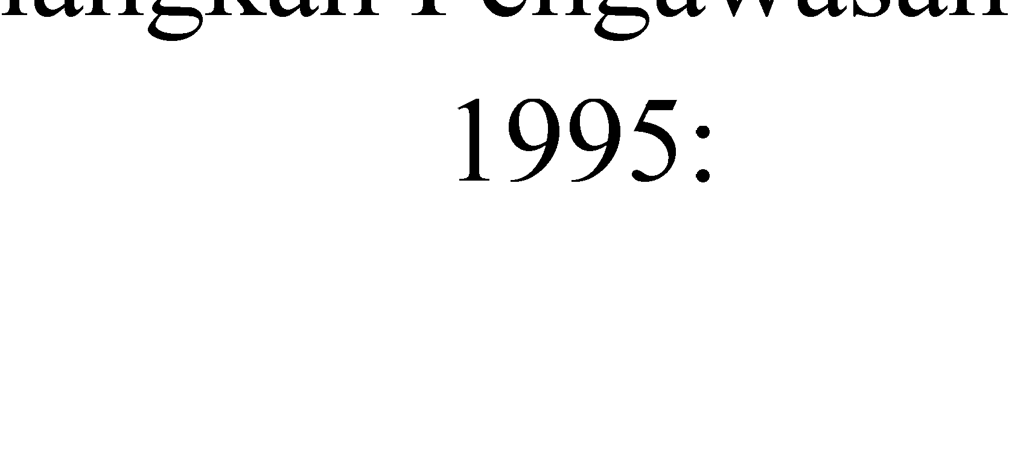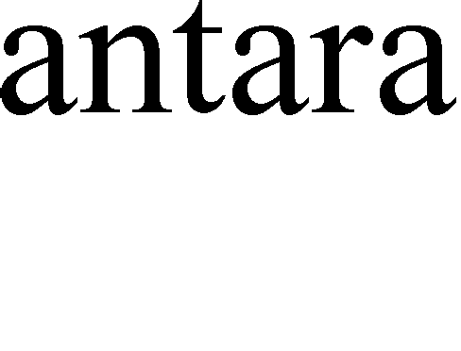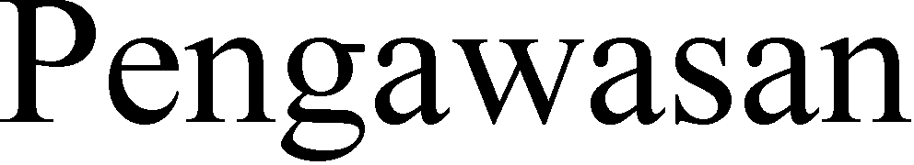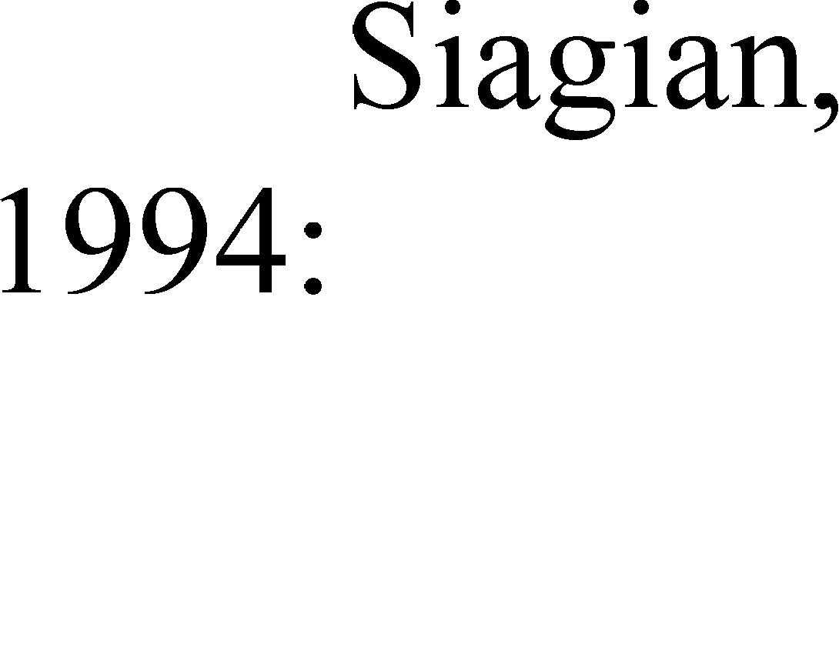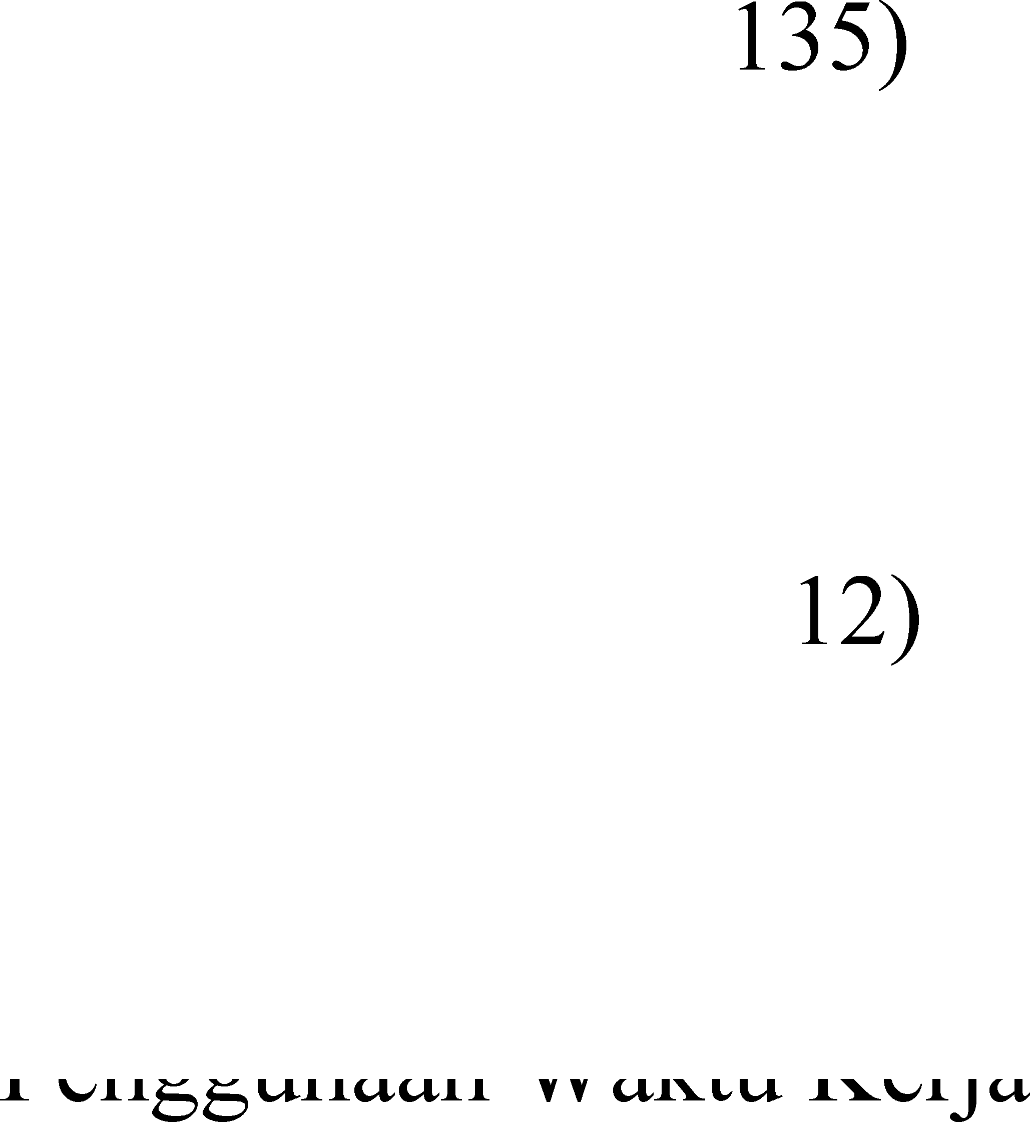

Gambar 1

Paradigma Berpikir tentang Pengawasan dan Kinerja Pegawai

Hipotesis

Berdasarkan identifikasi masalah dan kerangka berpikir di atas, penulis mengajukan hipotesis utama sebagai berikut:
1. Besarnya Pengawasan berpengaruh terhadap Kinerja Pegawai pada
Inspektorat Kabupaten Bandung Barat.

2. Besarnya Pengawasan yang ditentukan oleh Langkah-langkah: Observasi, Pemberian contoh, Catatan dan pelaporan, Pembatasan wewenang, Menentukan peraturan, Anggaran, Sensor dan Tindakan disiplin berpengaruh terhadap Kinerja Pegawai pada Inspektorat Kabupaten Bandung Barat.

